Wir würden Sie sehr gerne zur Presseführung der folgenden Ausstellung einladen:

FREEZE!   
Dioramen und Stillleben von Steinbrener/Dempf  
Eine Ausstellung von 6. Juni bis 23. September 2012 im Naturhistorischen Museum Wien

*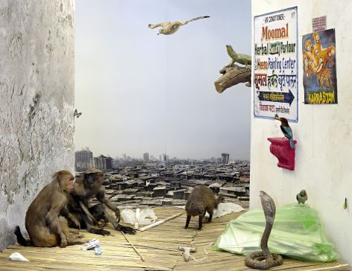Ein verirrter Elch im Supermarkt, Affen, die zwischen den Stromkabeln von Mumbai klettern oder leuchtend roten Krabben, die sich unaufhaltsam ihren Weg durch ein Haus bahnen:*

Momentaufnahmen von Wildtieren in urbaner Umgebung, die man sonst nur aus exotischen Reiseberichten kennt, sind das Überthema der Ausstellung von Steinbrener und Dempf im Naturhistorischen Museum. In überdimensionierten Schaukästen, den sogenannten Dioramen, präsentieren sie Szenen wie diese und andere Arbeiten, die in Zusammenarbeit mit den Präparatoren des Museums entstanden sind. Fenster in die Wirklichkeit einerseits und Auseinandersetzungen mit der Gegensätzlichkeit von Bild, Skulptur, Fläche und Raum.

Presseführung mit der Künstlergruppe: Montag, 4. Juni um 11 Uhr, Saal 50  
Eröffnung: Montag, 4. Juni 2012 um 18.30 Uhr

Nähere Informationen unter:

© Steinbrener/Dempf